Почти 53 млн граждан России имеют возможность пользоваться электронными госуслугами
Москва, 14 августа 2017 года. — Заместитель министра связи и массовых коммуникаций Российской Федерации Алексей Козырев провел очередное заседание Подкомиссии по использованию информационных технологий при предоставлении государственных и муниципальных услуг Правительственной комиссии по использованию информационных технологий для улучшения качества жизни и условий ведения предпринимательской деятельности. На заседании обсуждались основные показатели функционирования инфраструктуры электронного правительства (ИЭП) и работа субъектов РФ по ее внедрению. Также на заседании был поднят вопрос необходимости создания единых технических требований к разработке интерактивных форм госуслуг для публикации на едином портале госуслуг.
По данным на конец июля 2017 года, в Единой системе идентификации и аутентификации (ЕСИА) зарегистрировано 52,8 млн граждан. Прирост пользователей электронных госуслуг в июле 2017 года составил 1,9 млн человек. Таким образом, сохраняется тренд по увеличению количества зарегистрированных в ЕСИА россиян.
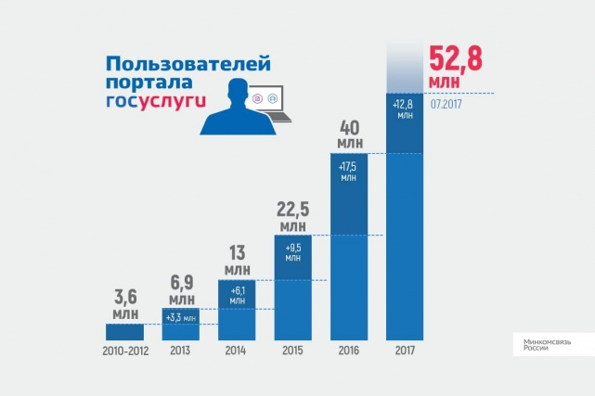
Количество пользователей ЕПГУ по данным на июль 2017 года
О работе по увеличению количества граждан, предпочитающих получать госуслуги в электронном виде, рассказали на заседании представители Ростовской и Оренбургской областей и Еврейской автономной области. Согласно исследованиям Федеральной службы государственной статистики (Росстата), значение этого показателя в Ростовской области выросло с 49,6% в 2015 году до 56,6% в 2016 году. В регионе проживает порядка 4,2 млн человек. В Оренбургской области, население которой составляет около 2 млн человек, зафиксирован значительный рост показателя. В 2015 году он составлял 18,5%, в 2016 — 51,3%. В Еврейской автономной области с населением 170 тыс. доля человек, предпочитающих получать электронные госуслуги, выросла с показателя 2015 года 13,8% до 16% в 2016 году. На заседании регионам было рекомендовано продолжить работу по популяризации электронных госуслуг.
Также на заседании представитель Минкомсвязи России обобщил многолетний опыт разработки интерактивных форм заявлений на получение государственных и муниципальных услуг в электронном виде и предложила формулировку единых технических требований к ним. Создание интерактивных форм по единым правилам позволит субъектам РФ предложить гражданам одинаково высокий уровень качества электронных услуг, удобство их использования, а также соблюдение методологии и технологии предоставления услуг в цифровом формате при одновременном снижении дублирования расходов РФ в данной сфере.
Источник: http://minsvyaz.ru/ru/events/37267/

Как получать госуслуги не выходя из дома

Сегодня Единый портал госуслуг на слуху почти у каждого жителя России. С помощью gosuslugi.ru можно получить ту или иною государственную услугу в режиме онлайн. Все чаще граждане регистрируются на портале для оформления загранпаспорта, оплаты штрафов, записи на прием к врачу. Напомним, как получить возможность заказывать все эти и многие другие услуги, не выходя из дома.
Регистрация на портале «Госуслуги» состоит из трех этапов.
Этап 1. Регистрация Упрощенной учетной записи. Для этого в регистрационной форме указываем фамилию, имя, мобильный телефон или e-mail. После клика на кнопку регистрации Вы получите ссылку на страницу оформления пароля.
Этап 2. Для создания Стандартной учетной записи следует заполнить профиль пользователя. Вам потребуется СНИЛС и паспорт. Данные проходят проверку в ФМС РФ и Пенсионном фонде РФ. На Ваш электронный адрес будет направлено уведомление о результатах проверки.
Этап 3. Для оформления Подтвержденной учетной записи необходимо обратиться в центр обслуживания.
После прохождения всех этапов регистрации Вам будет доступен полный перечень электронных госуслуг.

Источник: https://rpgu.rkursk.ru/web/guest/news/-/asset_publisher/uZv8/content/как-получать-госуслуги-не-выходя-из-дома;jsessionid=08d399fa4d929c142730e0971c7a?redirect=https%3A%2F%2Frpgu.rkursk.ru%2Fweb%2Fguest%2Fnews%3Bjsessionid%3D08d399fa4d929c142730e0971c7a%3Fp_p_id%3D101_INSTANCE_uZv8%26p_p_lifecycle%3D0%26p_p_state%3Dnormal%26p_p_mode%3Dview%26p_p_col_id%3Dcolumn-1%26p_p_col_count%3D1

